**BỘ CÔNG THƯƠNG**

**TRƯỜNG ĐẠI HỌC CÔNG THƯƠNG TP. HCM**

**KHOA CÔNG NGHỆ THÔNG TIN**



----o0o----

**TIỂU LUẬN BÁO CÁO**

**MÔN : CÔNG NGHỆ .NET  
ĐỀ TÀI : XÂY DỰNG PHẦN MỀM QUẢN LÝ CỬA HÀNG MÁY LẠNH**

## GVHD: Lương Thái Hiền

## Thành viên:

## 2033216386_Lý Tiến Đạt (Nhóm Trưởng)

## 2033216341_Lê Quốc Anh

*Ngày 28 tháng 11 năm 2023*

# LỜI CAM ĐOAN

Chúng em xin cam đoan đây là bài báo cáo tiểu luận của nhóm chúng em. Các số liệu, kết quả bên trong “Báo cáo” điều là trung thực.

Chúng em xin cam đoan rằng mọi sự giúp đỡ cho việc thực hiện “Báo cáo” này đã được cảm ơn và các thông tin được trích dẫn trong báo cáo đã được chỉ rõ nguồn gốc.

## Nhóm sinh viên thực hiện Báo cáo

*(Đã ký và và ghi rõ họ tên)*

# LỜI CẢM ƠN

Qua một thời gian nghiên cứu, phân công công việc và tiến hành thực hiện đến nay, đề tài “Xây dựng phần mềm quản lý cửa hàng máy lạnh” đã hoàn thành. Chúng em xin chân thành cảm các thầy các cô đã trang bị kiến thức quý báu cho chúng em trong suốt quá trình học. Đặc biệt là các thầy các cô trong khoa Công nghệ thông tin đã tận tình giảng dạy, chỉ bảo, trang bị cho chúng em những kiến thức cần thiết nhất trong suốt quá trình học tập và nghiên cứu tại khoa, đã tạo mọi điều kiện thuận lợi giúp chúng em thực hiện đề tài lớn này.

Chúng em cũng xin chân thành cảm ơn giảng viên Lương Thái Hiền đã tận tình giảng dạy và hướng dẫn chúng em hoàn thành tốt đề tài này và một thành phần không thể thiếu được chính là sự nỗ lực của các thành viên trong nhóm.

Trong quá trình thực hiện đề tài, chúng em không tránh khỏi những thiếu xót cũng như những hạn chế nhất định. Chúng em mong nhận được sự đóng góp ý kiến, chỉ bảo tận tình của các thầy cô và các bạn để đề tài của chúng em hoàn thiện hơn và thiết thực hơn.

Chúng em xin chân thành cảm ơn.

**MỤC LỤC**

LỜI CAM ĐOAN 2

LỜI CẢM ƠN 3

MỞ ĐẦU 6

CHƯƠNG I. GIỚI THIỆU VỀ ĐỀ TÀI 7

1. Phạm vi báo cáo: 7

2. Mục tiêu của báo cáo: 8

3. Sự cần thiết của đề tài: 8

4. Lí do chọn đề tài: 9

CHƯƠNG II. PHÂN TÍCH CÁC VẤN ĐỀ CỦA CHƯƠNG TRÌNH 10

2.1. Thiết kế cơ sở dữ liệu: 10

2.1.1. Diagram Database: 10

2.1.2. Chi tiết các bảng : 11

2.1.2.1. Bảng “ThuongHieu” : 11

2.1.2.2. Bảng “SanPham” : 11

2.1.2.3. Bảng “KhachHang” : 12

2.1.2.4. Bảng “ThongTinQuanLy” : 12

2.1.2.5. Bảng “ThongTinNhanVien” : 13

2.1.2.6. Bảng “TaiKhoanQuanLy” : 13

2.1.2.7. Bảng “TaiKhoanNhanVien” : 14

2.1.2.8. Bảng “HoaDonBan” : 14

2.2. Các chức năng của chương trình : 15

2.2.1. Form Login (Login.cs) : 15

2.2.2. Form của Quản Lý: 20

◆ Nhân Viên 20

◆ Khách Hàng 23

◆ Sản Phẩm 25

2.2.3. Form của Nhân viên: 29

2.2.3.1. Tab Tạo Hóa Đơn : 29

2.2.3.2. Tab Danh sách khách hàng : 32

CHƯƠNG III. THỰC THI CÁC CHỨC NĂNG CỦA CHƯƠNG TRÌNH 34

3.1. Thực thi các chức năng của chương trình. 34

3.1.1. Form nhanvien của Quanly. 34

*Hình 25. Thực hiện thêm một nhân viên mới là NV06.* 34

*Hình 26. Bảng sau khi thêm một nhân viên mới vào là NV06.* 34

*Hình 27. Kiểm tra lại cơ sở dữ liệu thì có một nhanvien với tên mã là NV06.* 35

KẾT LUẬN 40

TÀI LIỆU THAM KHẢO 40

# MỞ ĐẦU

Nghành công nghệ thông tin đang phát triển với tốc độ nhanh chóng. Các phần mềm ứng dụng lần lượt ra đời để phục vụ các quá trình quản lý, tính toán… Vì thế có rất nhiều phần mềm quản lý đã ra đời. Quản lý cửa hàng là một trong những khâu quan trọng trong chiến lược kinh doanh, có ý nghĩa đến sự tồn tại và phát triển của cửa hàng. Hiện nay, trong điều kiện kinh tế khốc liệt, các cửa hàng muốn bán được hàng ngoài việc tìm ra thị trường còn cần phải có các chiến lược hợp lý và linh động, đánh đúng vào tâm lý và nhu cầu của khách hàng... Vì thế các cửa hàng, doanh nghiệp cần có một hệ thống quản lý cho công ty cũng như sản phẩm của công ty một cách chân thực và hoàn chỉnh nhất. Chính vì những lý do đó cho nên nhóm chúng em muốn xây dựng một “hệ thống quản lý cửa hàng máy lạnh” giúp cho có thể thực hiện việc quản lý một cách dễ dàng hơn.

Nội dung phần báo cáo gồm :

* *Chương I – Giới thiệu về đề tài* : Thực hiện các yêu cầu như phân tích định nghĩa vấn đề, phạm vi của đồ án, mục tiêu, sự cần thiết của đề tài và lí do chọn đề tài.
* *Chương II – Phân tích về đề tài:* Thực hiện phân tích các vấn đề như chức năng và các công việc cần giải quyết của chương trình.
* *Chương III – Xây dựng chương trình*: Thực hiện thiết kế cơ sở dữ liệu và thực hiện xây dựng chương trình.

## CHƯƠNG I. GIỚI THIỆU VỀ ĐỀ TÀI

### Phạm vi báo cáo:

Chương trình được viết trên ngôn ngữ C# và thực hiện việc thiết kế giao diện dựa trên thư việc lớp đồ họa mã nguồn mở và miễn phí Windows Forms. Chương trình hoạt động trên môi trường của nền tảng Windows, các nền tảng khác như Linux, … thì chưa được hỗ trợ. Cơ sở dữ liệu được sử dụng trong bài là MySQL thực hiện trên môi trường nội bộ, tức MySQL sử dụng xác thực bằng tài khoản mặc định của Windows nên các vấn đề về xây dựng máy chủ dịch vụ cơ sở dữ liệu, các yếu tố về hệ thống mạng sẽ không được đề cập đến trong bản báo cáo.

Chương trình hoạt động bao gồm những chức năng như : chức năng đăng nhập; chức năng quản lý sách, nhân viên, thiết bị (có tính năng thêm, xóa, sửa); chức năng thống kê (thống kê đơn hàng và tổng tiền theo ngày); chức năng thu ngân (tạo hóa đơn và tính tổng tiền).

### Mục tiêu của báo cáo:

Sử dụng được các kiến thức đã học về ngôn ngữ lập trình C# và Windows Form cũng như MySQL để thiết kế và xây dựng một chương trình quản lý cửa hàng máy lạnh.

Chương trình sau khi hoàn thành phải có được các tính năng cơ bản như thêm, xóa và sửa đối với các đối tượng như máy lạnh, nhân viên, …

Các chức năng hay các giao diện phải được phân chia cho các thành viên trong nhóm cùng thực hiện.

### Sự cần thiết của đề tài:

Nhìn theo một cách sâu xa thì trong bối cảnh công nghệ số đang là xu hướng phát triển nhất hiện nay, sự góp mặt của phần mềm đóng vai trò vô cùng quan trọng và cần thiết. Nhờ vào phần mềm, bạn có thể làm việc năng suất hơn, tận dụng quỹ thời gian một cách triệt để và quản lý nguồn tài nguyên thông minh,... Cuối cùng là để cải thiện và nâng cao chất lượng đời sống cho cả cộng đồng.

Về khía cạnh của đề tài, một cửa hàng mặc dù quy mô nhỏ hay lớn thì sự quản lý cũng cần thiết, nhất là xung quanh đã có sẵn những trang thiết bị có thể thiết kế để hiện thực những yêu cầu được đặt ra.

### Lí do chọn đề tài:

Nhóm chọn đề tài “Xây dựng chương trình quản lý cửa hàng máy lạnh” có thể có những lý do như :

* Sự hiểu biết về đề tài : sự hiểu biết về đề tài do nhóm chọn có phần nhiều hơn so với các đề tài khác.
* Một phần là sở thích : ít hay nhiều trong nhóm thực hiện, máy lạnh là một đồ dùng luôn có trong mọi nhà để đem lại sự mát mẻ.
* Thời gian không phải là bạn : một điểm trong việc nhận đề tài chính là sự lựa chọn của các thành viên trong nhóm, mà đã là lựa chọn thì ta lại quay về với trò chơi “ai nhanh tay hơn” và cộng với các lí do khác được nêu ở bên trên, nhóm có thể chọn được đề tài này trong thời gian ngắn nhất.

## CHƯƠNG II. PHÂN TÍCH CÁC VẤN ĐỀ CỦA CHƯƠNG TRÌNH

### 2.1. Thiết kế cơ sở dữ liệu:

#### 2.1.1. Diagram Database:

# 

*Hình 1. Database Diagram của đề tài thực hiện.*

### 2.1.2. Chi tiết các bảng :

#### 2.1.2.1. Bảng “ThuongHieu” :

## 

*Hình 2. Thiết kế bảng ThuongHieu bằng giao diện của MySQL, bảng có 2 khóa chính là MaThuong Hieu, TenThuongHieu.*

#### 2.1.2.2. Bảng “SanPham” :

## 

*Hình 3. Thiết kế bảng SanPham.*

#### 2.1.2.3. Bảng “KhachHang” :

## 

*Hình 4. Thiết kế database KhachHang .*

#### 2.1.2.4. Bảng “ThongTinQuanLy” :

## 

*Hình 5. Thiết kế database ThongTinQuanLy*

#### 2.1.2.5. Bảng “ThongTinNhanVien” :

## 

*Hình 6. Thiết kế database ThongTinNhanVien*

#### 2.1.2.6. Bảng “TaiKhoanQuanLy” :

## 

*Hình 7. Thiết kế database TaiKhoanQuanLy*

#### 2.1.2.7. Bảng “TaiKhoanNhanVien” :

## 

*Hình 8. Thiết kế database TaiKhoanNhanVien*

#### 2.1.2.8. Bảng “HoaDonBan” :

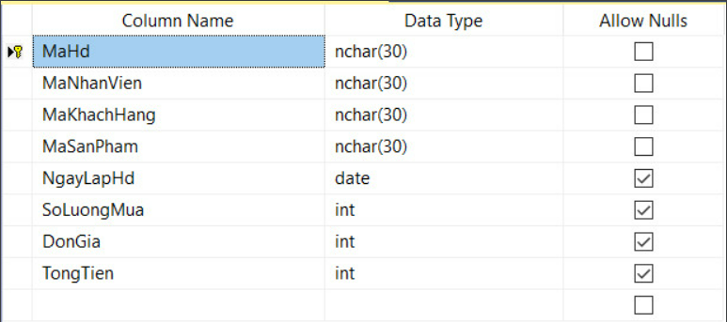

*Hình 9. Thiết kế database HoaDonBan*

### 2.2. Các chức năng của chương trình :

#### 2.2.1. Form Login (Login.cs) :

## 

*Hình 10. Giao diện chính của Form Login, thực hiện chức năng đăng nhập vào các thành phần khác trong chương trình.*

Form thực hiện chức năng đăng nhập vào hệ thống của chương trình. Quá trình hoạt động cụ thể:

* Kiểm tra dữ liệu từ bảng TaiKhoanQuanLy và TaiKhoanNhanVien trong SQL (bao gồm username/password) bằng câu lệnh select, sử dụng SqlDataAdapter để đưa dữ liệu vào DataTable.
* Thực hiện đưa các dữ liệu vào một DataTable và dùng một câu lệnh “if” để so sánh dữ liệu trong các khung TextBox, nếu dữ liệu nhập vào đúng với tài khoản trong bảng TaiKhoanQuanLy thì sẽ chuyển sang Form Quản lý cho người quản lý, còn dữ liệu nhập vào đúng với tài khoản trong bảng TaiKhoanNhanVien thì sẽ chuyển sang Form dành cho nhân viên.

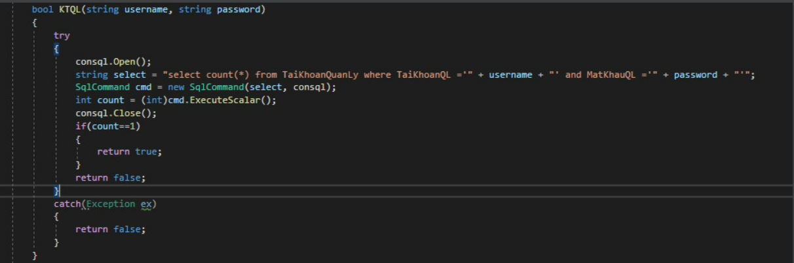

*Hình 11. Phần code thực hiện chức năng đăng nhập hệ thống.*

## 

*Hình 12. Phần code thực hiện chức năng đăng nhập hệ thống.*

## 

*Hình 13. Phần code thực hiện chức năng đăng nhập hệ thống.*

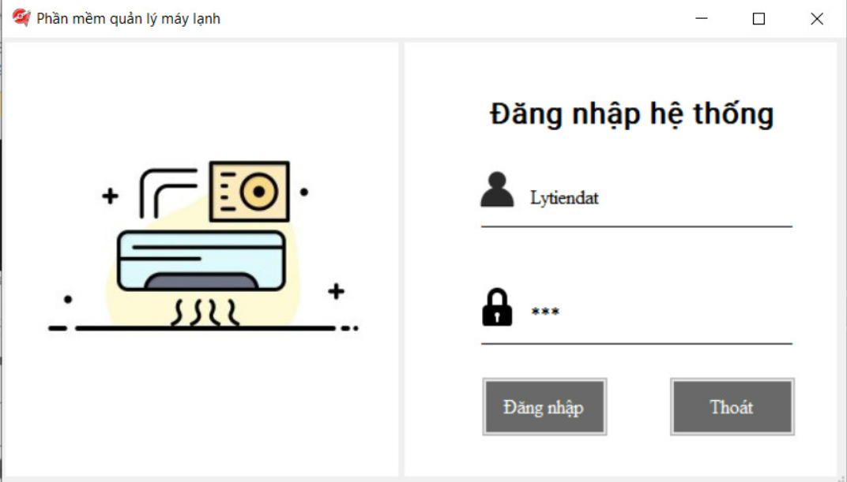

*Hình 14. Đăng nhập với tài khoản của quản lý*

## 

*Hình 15. Form quản lý dành cho người quản lý, tài khoản dành cho nhân viên sẽ không truy cập được Form này.*

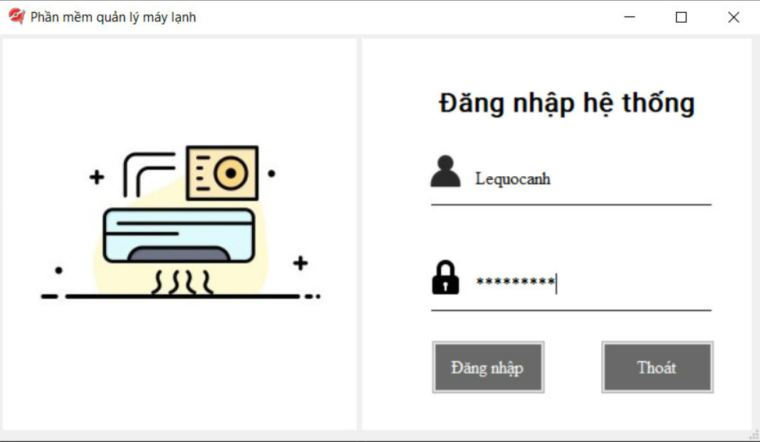

*Hình 16. Đăng nhập với tài khoản của nhân viên*

## 

*Hình 17. Form dành cho nhân viên*

### 2.2.2. Form của Quản Lý:

#### 2.2.2.1. Tab Quản Lý :

## Nhân Viên

## 

*Hình 18. Giao diện tab nhân viên của quản lý.*

Tại tab này , chương trình thực hiện chức năng quản lý có thể thêm xóa hoặc sửa đổi thông tin nhân viên.

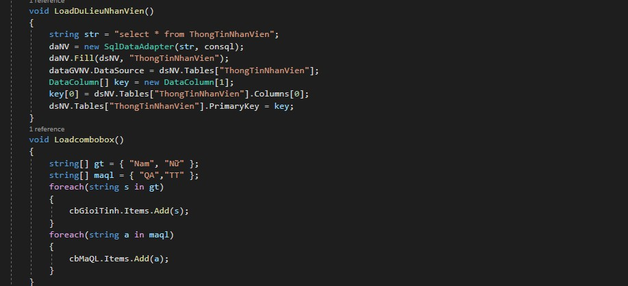

*Hình 18.1. Chức năng “Load” thực hiện tab nhân viên của quản lý.*

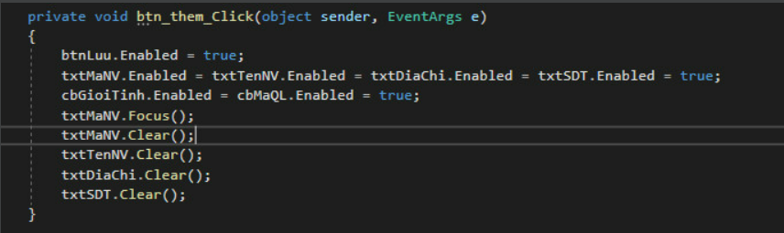

*Hình 18.3. Chức năng “Thêm” nhân viên của quản lý.*

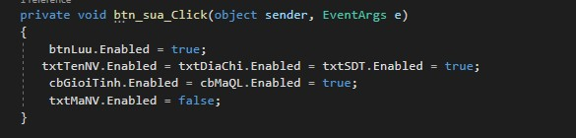

*Hình 18.3. Chức năng “Sửa” nhân viên của quản lý.*

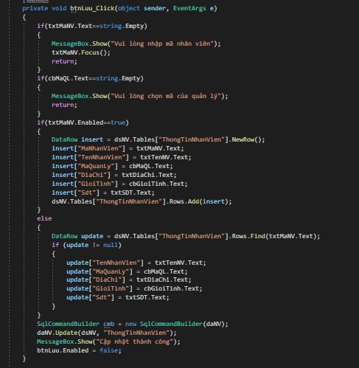

*Hình 18.4. Chức năng “Lưu” nhân viên của quản lý.*

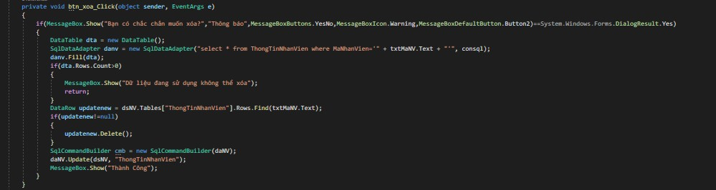

*Hình 18.5. Chức năng “xóa” nhân viên của quản lý.*

## Khách Hàng

## 

*Hình 19. Giao diện tab khách hàng của quản lý.*

Tại tab này , chương trình thực hiện chức năng quản lý có thể thêm xóa hoặc sửa đổi thông tin khách hàng.

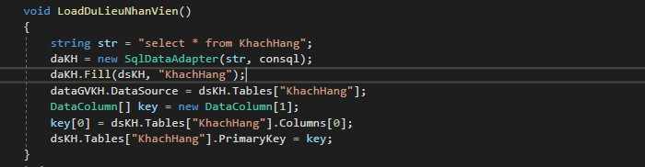

*Hình 19.1. Phần code thực hiện tab khách hàng của quản lý.*

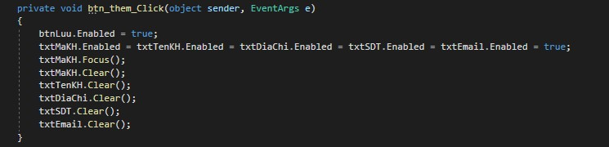

*Hình 19.2. Chức năng “Thêm” khách hàng của quản lý.*

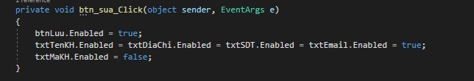

*Hình 19.3. Chức năng “Sửa” khách hàng của quản lý.*

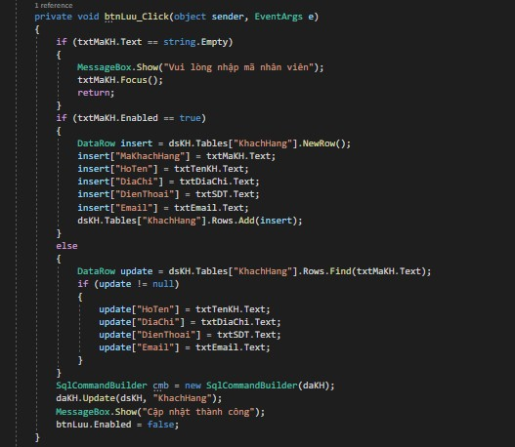

*Hình 19.4. Chức năng “Lưu” khách hàng của quản lý*

*.*

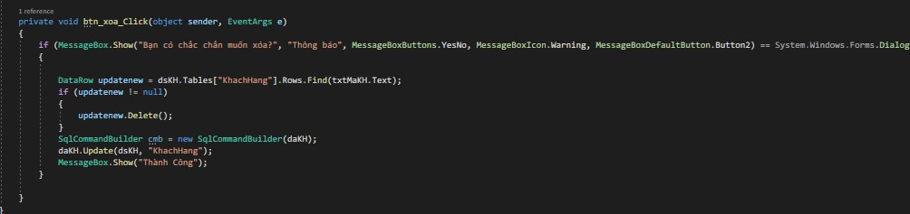

*Hình 19.5. Chức năng “Xóa” khách hàng của quản lý*

## Sản Phẩm

## 

*Hình 20. Giao diện tab sản phẩm của quản lý.*

Tại tab này , chương trình thực hiện chức năng quản lý có thể thêm xóa hoặc sửa đổi thông tin sản phẩm.

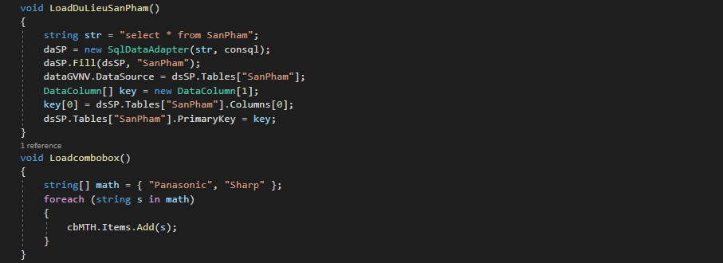

*Hình 20.1. Phần code “Load” thực hiện tab sản phẩm của quản lý.*

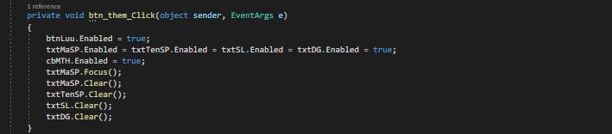

*Hình 20.2. Chức năng “Thêm” khách hàng của quản lý*

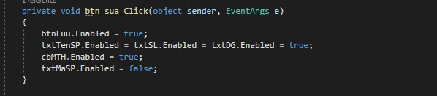

*Hình 20.3. Chức năng “Sửa” khách hàng của quản lý*

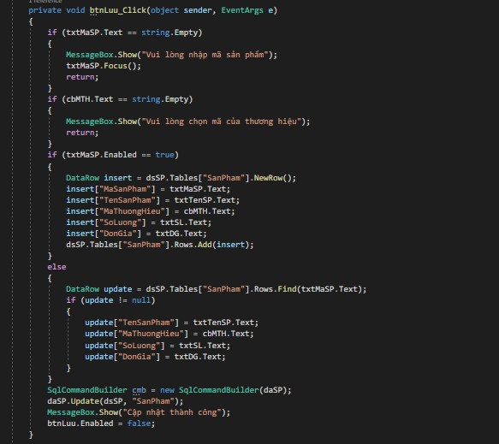

*Hình 20.4. Chức năng “Lưu” khách hàng của quản lý*

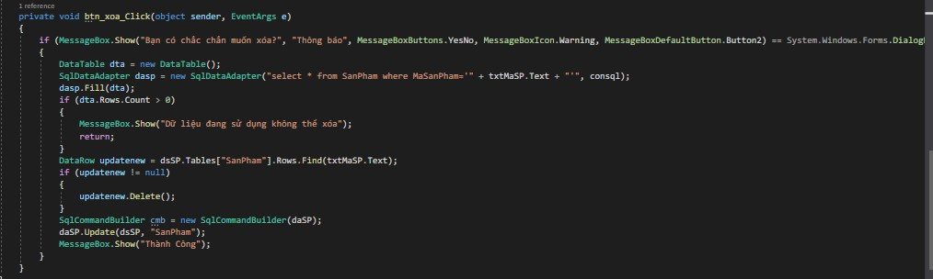

*Hình 20.5. Chức năng “Sửa” khách hàng của quản lý*

#### 2.2.2.2. Tab Hóa Đơn :

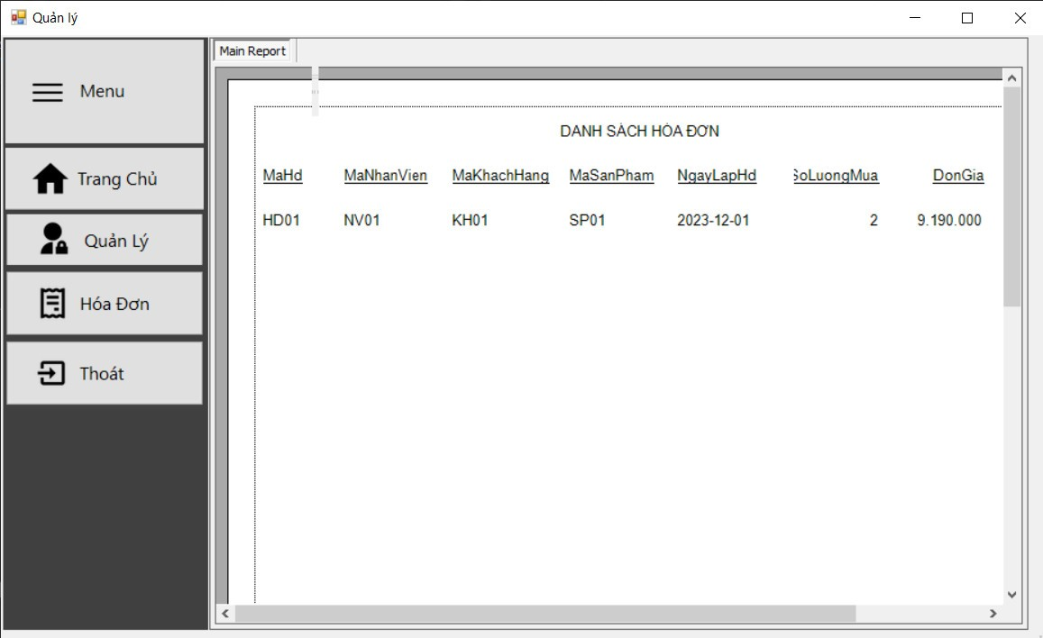

*Hình 21. Giao diện bảng Hóa đơn của quản lý.*

Tại đây, quản lý có thể xem các thông tin danh sách hóa đơn mà các nhân viên tạo ra. Có thể thấy được chi tiết các MaHd, MaNhanVien, MaKhachHang, MaSanPham, NgayLapHd, SoLuongMua, DonGia.

## **2.2.3. Form của Nhân viên:**

## **2.2.3.1. Tab Tạo Hóa Đơn :**

## 

*Hình 22. Giao diện tab tạo hóa đơn nhân viên .*

Tại giao diện này , chương trình thực hiện chức năng nhân viên có thể thêm xóa hoặc sửa đổi thông tin hóa đơn.

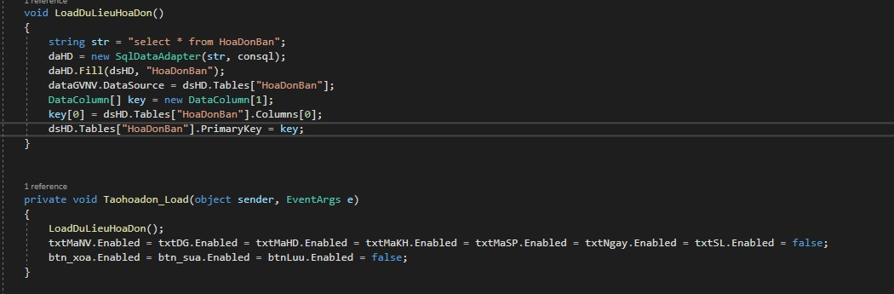

*Hình 22.1. Chức năng “Load” của tab tạo hóa đơn nhân viên.*

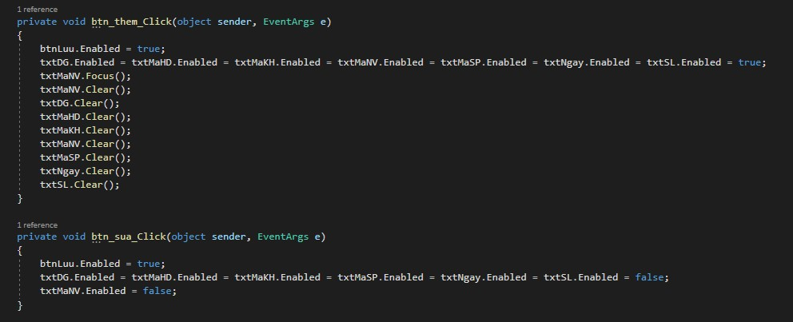*.*

*Hình 22.2. Chức năng “Thêm và sửa” của tab tạo hóa đơn.*

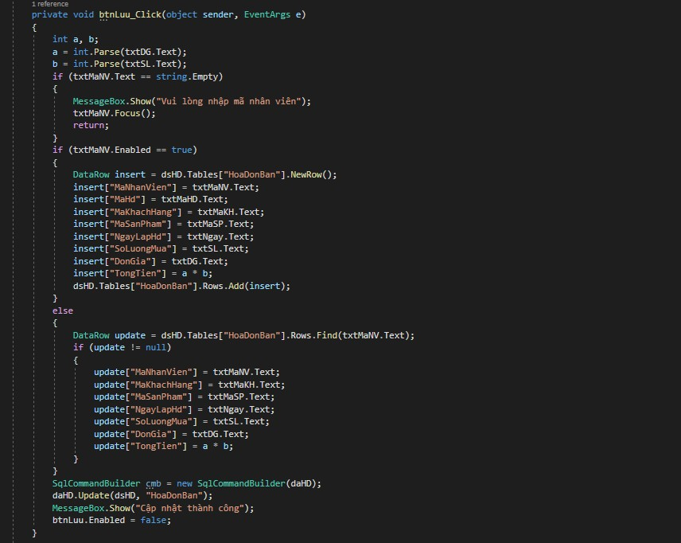

*Hình 22.3. Chức năng “Lưu” của tab tạo hóa đơn.*

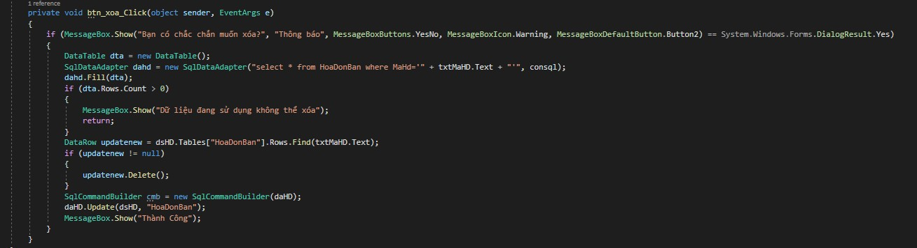

*Hình 22.4 Chức năng “Xóa” của tab hóa đơn.*

#### 2.2.3.2. Tab Danh sách khách hàng :

## 

*Hình 23. Giao diện tab danh sách khách hàng .*

## Tại tab này nhân viên có thể xem danh sách khách hàng, để phục vụ cho việc tạo hóa đơn, nhân viên không thể tác động đến dữ liệu của khách hàng.

## Giao diện này được sử dụng Report để hiển thị thông tin.

#### 2.2.3.3. Tab Danh sách sản phẩm:

## 

*Hình 24. Giao diện tab danh sách sản phẩm .*

## Tại tab này nhân viên có thể xem danh sách sản phẩm, để phục vụ cho việc tạo hóa đơn, nhân viên không thể tác động đến dữ liệu của sản phẩm.

## Giao diện này được sử dụng Report để hiển thị thông tin.

## CHƯƠNG III. THỰC THI CÁC CHỨC NĂNG CỦA CHƯƠNG TRÌNH

### 3.1. Thực thi các chức năng của chương trình.

## **3.1.1. Form nhanvien của Quanly.**

## 

## *Hình 25. Thực hiện thêm một nhân viên mới là NV06.*

## 

## *Hình 26. Bảng sau khi thêm một nhân viên mới vào là NV06.*

## 

## *Hình 27. Kiểm tra lại cơ sở dữ liệu thì có một nhanvien với tên mã là NV06.*

# *Hình 28. Thực hiện tính năng chỉnh sửa từ địa chỉ là Củ Chi sang Bình Dương*

# Thông tin địa chỉ đã được chỉnh sửa thành công.

# 

# *Hình 29. Thực hiện xóa một nhân viên mới là NV06.*

# Do dữ liệu đang được sử dụng nên không thể xóa.

# 

# *Hình 30. Form hóa đơn được in.*

#### 3.1.2. Form khachhang của Quanly.

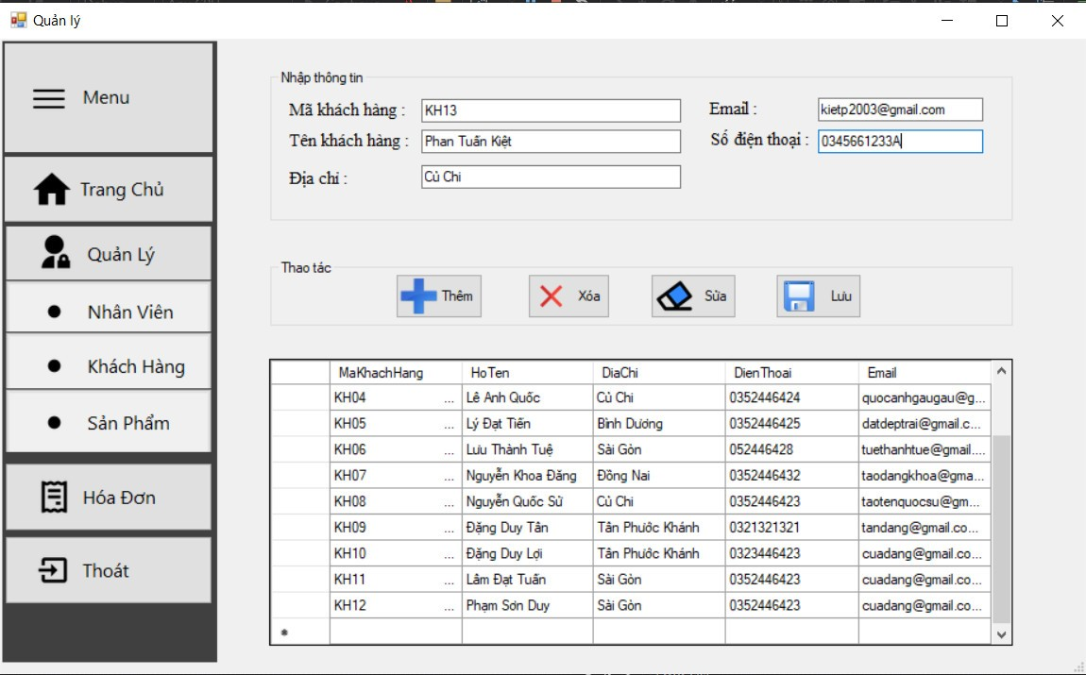

# *Hình 31. Thực hiện thêm một khách hàng mới là KH12.*

Phần thực thi tab khách hàng của quản lý như thêm, sửa, xóa , lưu sẽ giống với tab của nhân viên.

#### 3.1.3. Form sanpham của Quanly.

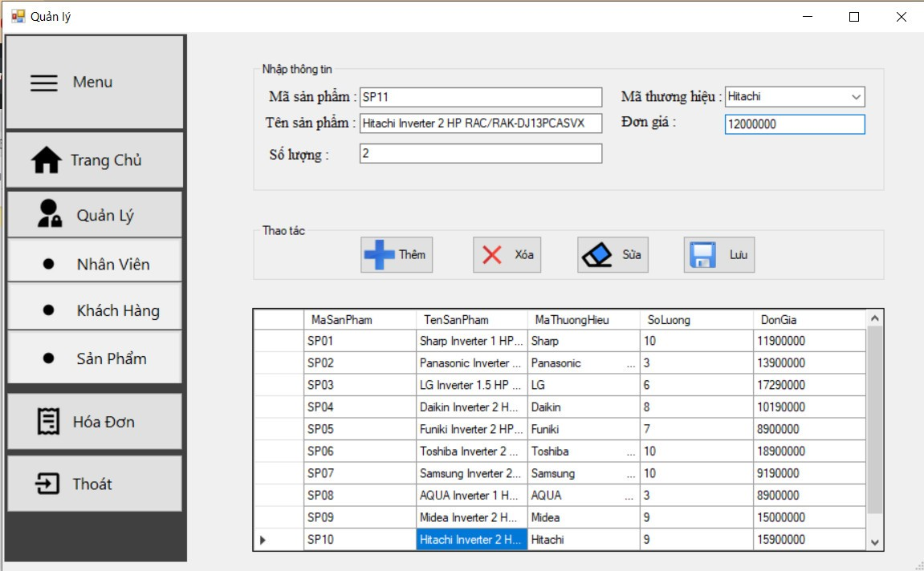

# *Hình 32. Thực hiện thêm một sản phẩm mới là SP10.*

Phần thực thi tab sản phẩm của quản lý như thêm, sửa, xóa , lưu sẽ giống với tab của nhân viên.

#### 3.1.4. Tab tạo hóa đơn của form nhân viên.

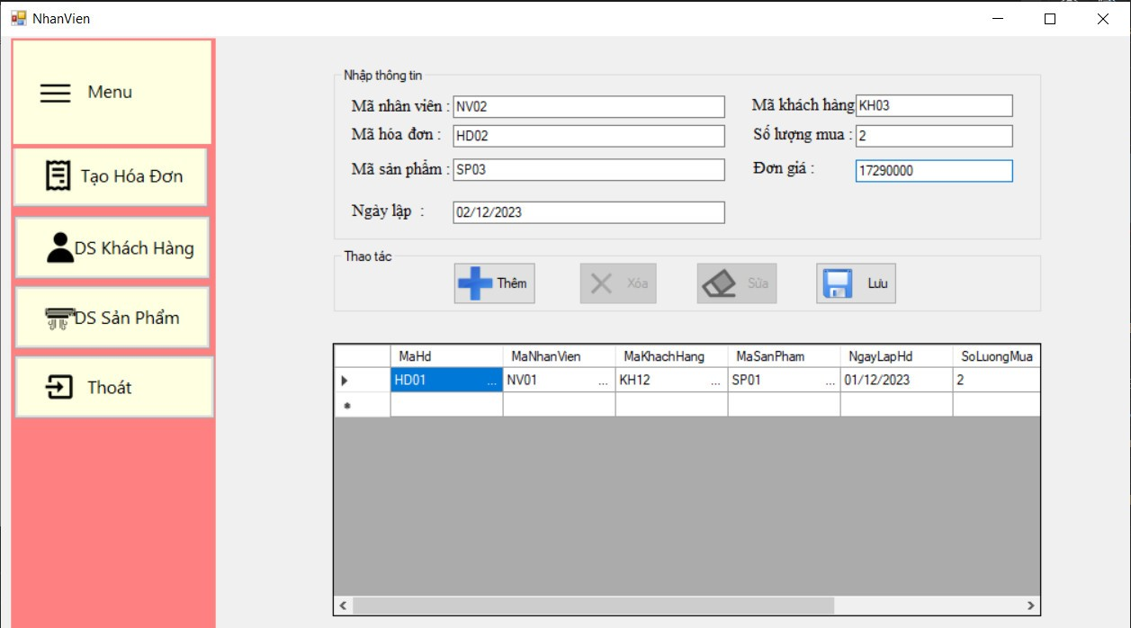

*Hình 33. Thực hiện thêm một hóa đơn mới là HD02.*

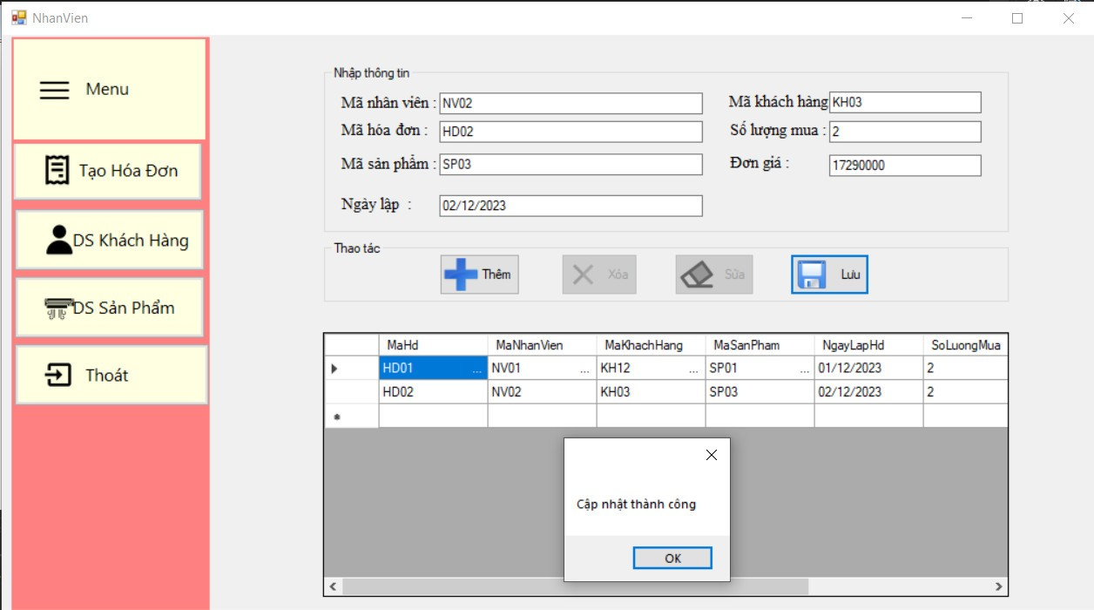

*Hình 34. Bảng sau khi thêm một hóa đơn mới vào là HD02.*

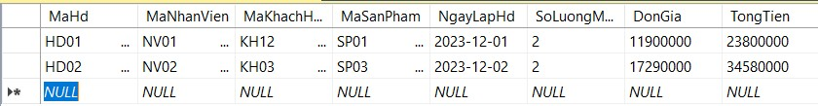

## *Hình 35. Kiểm tra lại cơ sở dữ liệu thì có thêm hóa đơn với tên mã là HD02.*

## KẾT LUẬN

Tóm lại, báo cáo của nhómem đã trình bày được và hoàn thành các mục tiêu được  
đặt ra từ phần mục tiêu của báo cáo. Nhóm đã sử dụng ngôn ngữ lập trình C#, Windows Form và cơ sở dữ liệu MySQL để xây dựng chương trình quản lý cửa hàng máy lạnh.  
Chương trình có được những tính năng cơ bản như thêm, xóa và sửa đối với các đối tượng. Việc đăng nhập cũng thực hiện được quyền hạn của các tài khoản, người quản trị có thể truy cập trang quản lý và nhân viên chỉ có thể truy cập giao diện tạo hóa đơn. Giao diện hóa đơn cũng thực hiện được các yêu cầu cơ bản như tạo một hóa đơn mới, các chức năng như thêm, xóa và sửa đối với sản phẩm trong hóa đơn.  
Nếu như cơ hội phát triển là có, nhóm em sẽ hoàn thành thêm các tính năng khác,  
khắc phục những hạn chế để chương trình thêm hoàn thiện hơn.

## 

## TÀI LIỆU THAM KHẢO

[1] Các giải pháp lập trình C#, *Nguyễn Ngọc Bình Phương, Thái Thanh Phong*, NXB  
Giao thông vận tải.  
[2] C# và .NET Framework*, Dương Quang Thiên*, NXB Tổng hợp TP.HCM.  
Các trang điện tử được sử dụng :  
• • https://www.tutorialspoint.com  
• • https://learn.microsoft.com/en-us/dotnet/csharp/programming  
guide/?redirectedfrom=MSDN  
• • https://en.wikipedia.org/wiki/C_Sharp_(programming_language) .